高频变压器线径的确定根据公式D=1.13(I/J)^1/2可以计算出来,J是电流密度(根据温升以及功率，电流密度J一般选取3.5---4.5A/mm^2),不同的取值计算出的线径不同.由于高频电流在导体中会有趋肤效应,所以在确定线经时还要计算不同频率时导体的穿透深度.公式:d=66.1/(f)^1/2
如果计算出的线径D大于两倍的穿透深度,就需要采用多股线或利兹线
例如:1A电流,频率100K.假设电流密度取4A/mm^2
D=1.13*(1/4)^1/2=0.565mm 截面积Sc=0.25mm^2
d=66.1/(f)^1/2=66.1/100000^1/2=0.209mm （高温下该系数可能为76）
2d=0.418mm （此为可接受的最大直径）
假如采用0.4mm的线,单根0.4的截面积Sc=0.1256mm^2
2根0.4的截面积Sc=0.1256*2=0.2512mm^2
可以看出采用2*0.4的方案可以满足计算的要求.
同理扁导线或铜箔只要其宽度(厚度)小于计算出的深度,截面积等于D=1.13(I/J)^1/2计算出来圆线的截面积即可

穿透深度的含义:
由于高频电流流过导体时候,电流的趋肤效应就变得比较突出.也就是说电流从导体的外表面往内按深度d=66.1/(f)^1/2(不同条件下不一定就是66.1,这里只是说明问题)的深度内可以通过电流,再深的地方就没有电流流过,这样就是说线径再粗也没用了,只能造成浪费
又由于既是从外表面开始往内,那么假设从导线上面算深度,同样,下面开始也一样,所以按2倍深度算.也就是只要导线直径不大于2D,这个导线截面都可以有效通过电流
因此他算100KHz时候穿透深度为0.209mm,那么导线线径只要不超过2D,即0.209*2就可以,如果单根线截面不够,就用多根,使其截面略大于或等于所需截面积即可

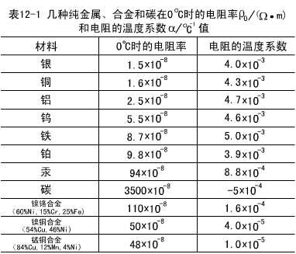
rt=r0(1+a*t)（rt表示在温度t时的电阻率.，a :温度系数）

